Організаційний комітет:

Селецький О.В. - декан юридичного факультету навчально-наукового інституту права і соціальних технологій НУ «Чернігівська політехніка», к.ю.н., доцент, голова організаційного комітету;
Литвиненко В.М. – завідувач кафедри публічного та приватного права НУ «Чернігівська політехніка», к.ю.н., доцент, заступник голови організаційного комітету;
Коломієць Н.В. – завідувач кафедри кримінального права та правосуддя НУ «Чернігівська політехніка», д.ю.н., професор;
Козинець О.Г. – завідувач кафедри правоохоронної діяльності та загальноправових дисциплін НУ «Чернігівська політехніка», канд. іст. наук, доцент;
Черненок М.П. – доцент кафедри правоохоронної діяльності та загальноправових дисциплін НУ «Чернігівська політехніка», к.ю.н., доцент;
Чічкань М.В. - доцент кафедри публічного та приватного права НУ «Чернігівська політехніка», к.ю.н., доцент;
Нітченко А.Г. - доцент кафедри правоохоронної діяльності та загальноправових дисциплін НУ «Чернігівська політехніка», канд. іст. наук, доцент, керівник наукового гуртка «Правник»;
Толкач А.М. – ст. викладач кафедри кримінального права та правосуддя НУ «Чернігівська політехніка».

Приклад оформлення тез доповідей

УДК 349.2
Назаренко В. В., студент гр. КЮ-241
Науковий керівник: Чічкань М. В., доцент кафедри публічного та приватного права, к.ю.н., доцент
Національний університет «Чернігівська політехніка»
(м. Чернігів, Україна)

ПРОБЛЕМИ ПРАЦЕВЛАШТУВАННЯ МОЛОДІ В УКРАЇНІ У СУЧАСНИХ УМОВАХ

Основною причиною безробіття серед молоді є низька конкурентоспроможність на ринку праці у порівнянні з дорослим населенням. Причинами цього є: недостатня профорієнтація…... [1, с. 233].

Список літератури
1. Іншин М. І. Особливості правового регулювання прийняття на роботу молоді. Форум права. 2009. № 1. С. 231–235.
2. .....

Міністерство освіти і науки
УКРАЇНИ
НАЦІОНАЛЬНИЙ УНІВЕРСИТЕТ «ЧЕРНІГІВСЬКА ПОЛІТЕХНІКА»
Навчально-науковий інститут права і соціальних технологій
ЮРИДИЧНИЙ ФАКУЛЬТЕТ

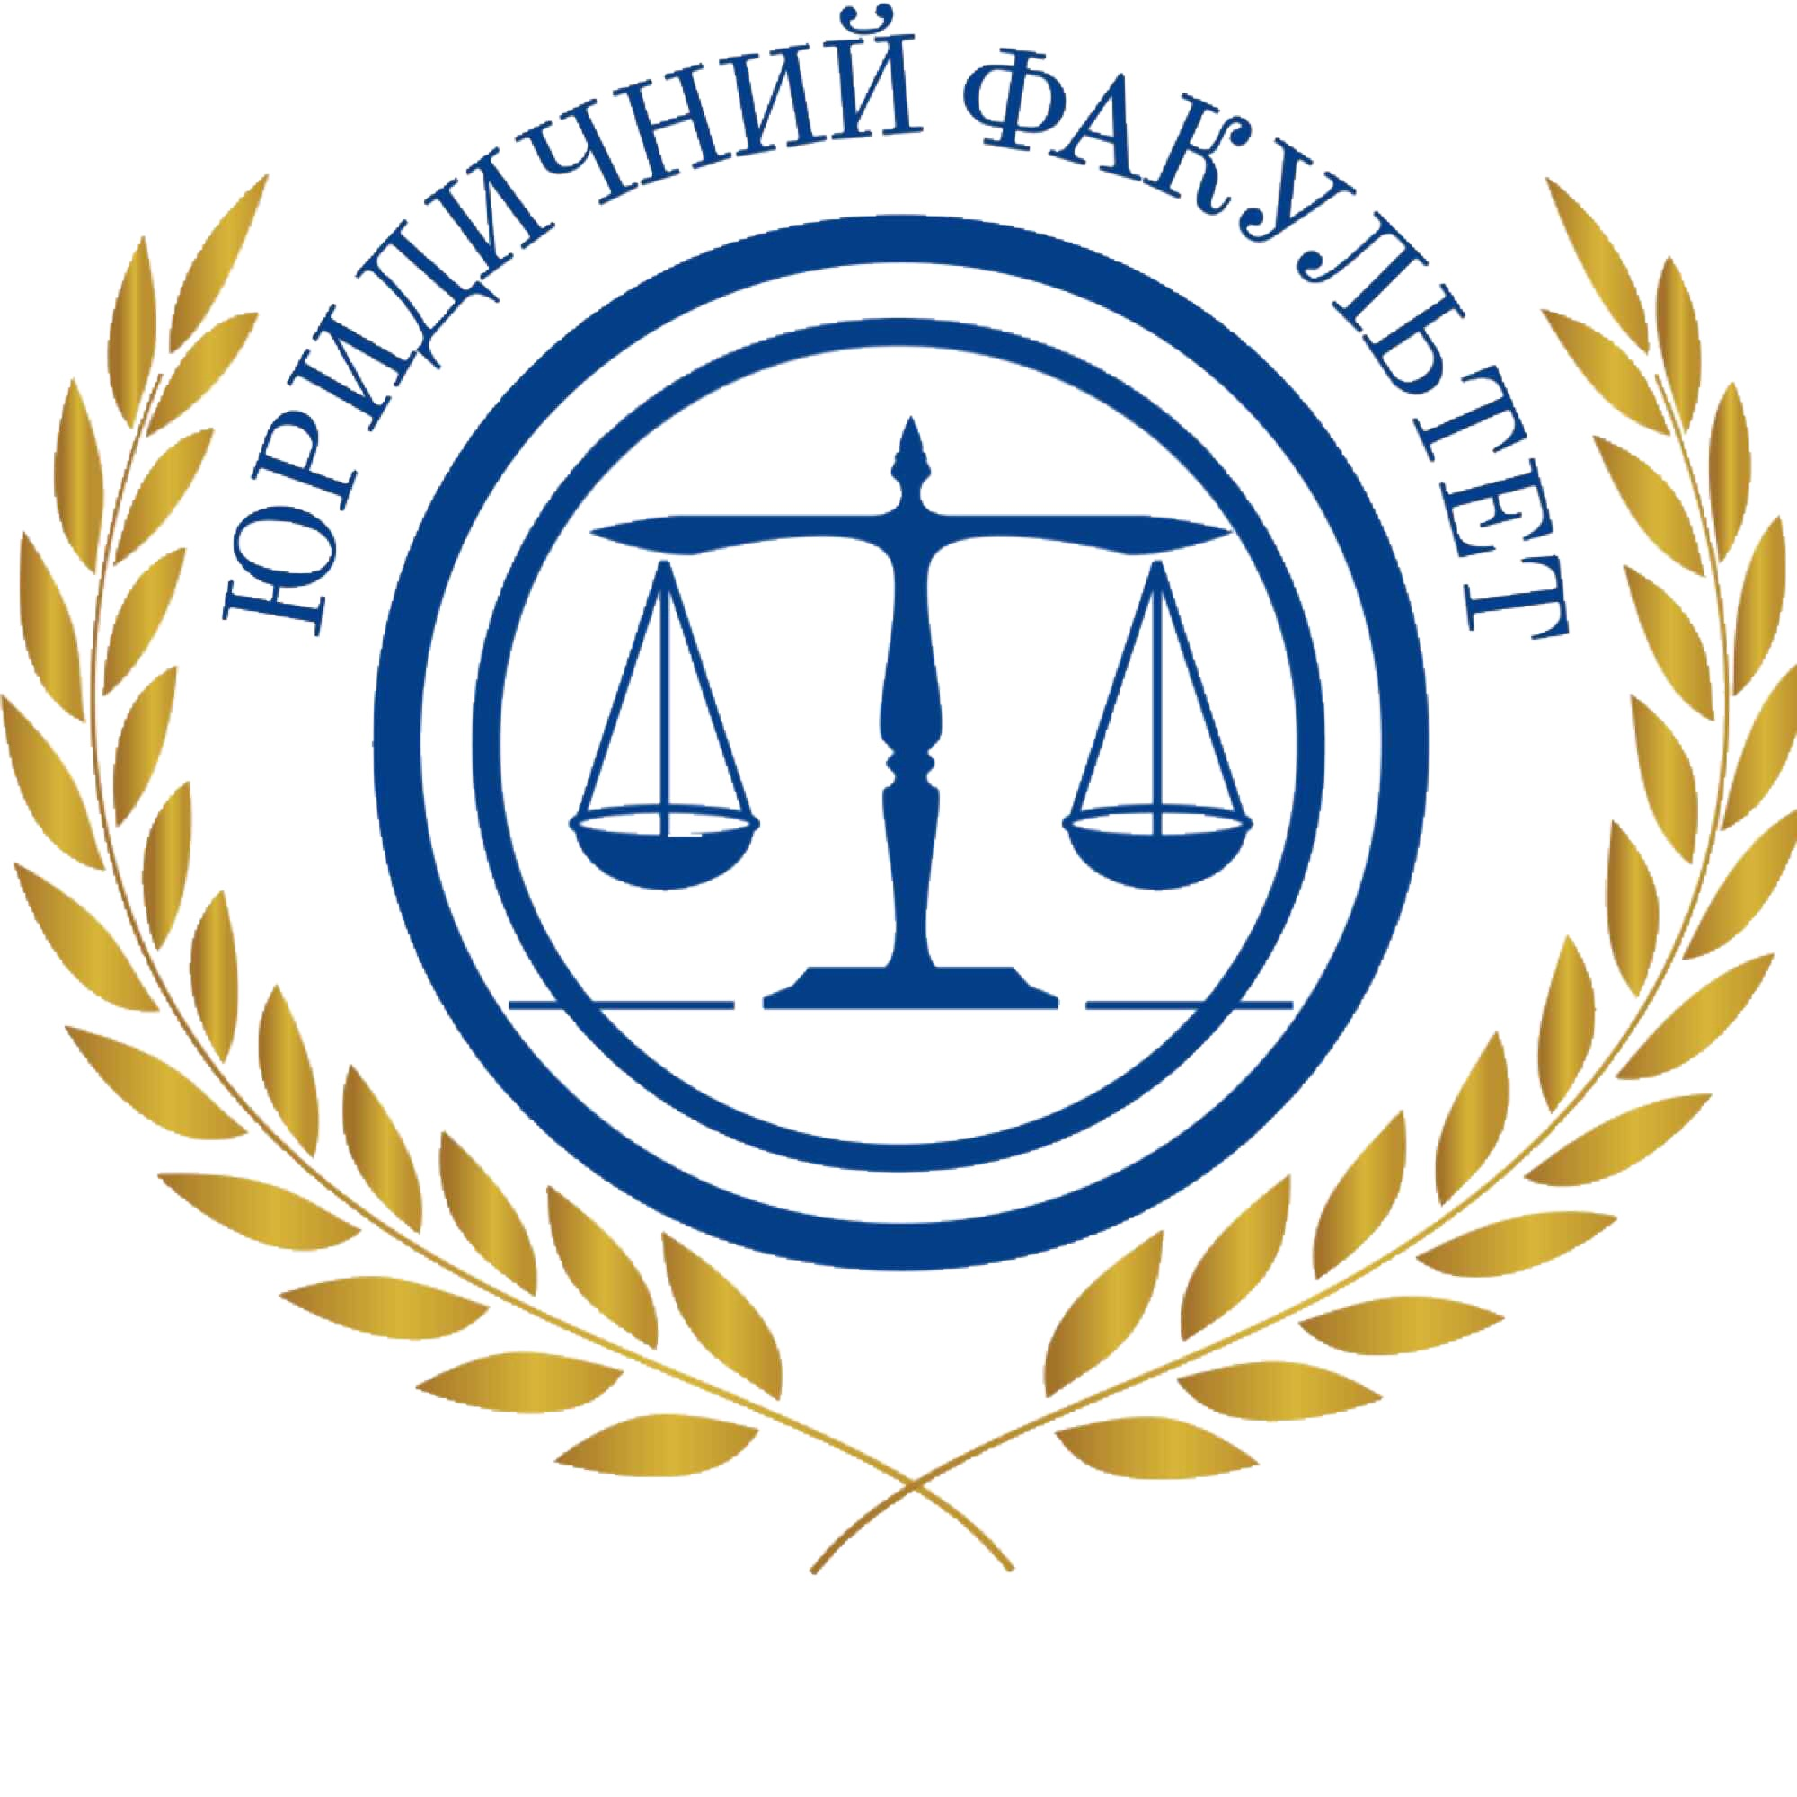

ХІ Всеукраїнська науково-практична конференція молодих учених і студентів

«Проблеми захисту прав та свобод людини і громадянина»

Україна

Чернігів

19 травня 2025 року

В рамках конференції планується робота секцій:
1) трудового права, права соціального забезпечення, адміністративного права та процесу (e-mail – law.conf@ukr.net);
2) цивільного, господарського права та процесу (e-mail – law.conf@ukr.net);
3) кримінального права та правосуддя (e-mail –kriminal409@ukr.net);
4) історії та теорії держави і права, конституційного права (e-mail – state_and_law@stu.cn.ua);
5) проблеми теорії та практики правоохоронної діяльності (e-mail – state_and_law@stu.cn.ua).

Робочі мови конференції – українська та англійська.
За результатами конференції буде формуватися електронний збірник тез доповідей.

Вимоги до оформлення тез доповідей
- Обсяг – до 5 повних сторінок формату А4.
- Поля повинні дорівнювати: верхнє, нижнє, праве, ліве – 2 см, шрифт – Times New Roman, 14 пт. Міжрядковий інтервал – 1,5; Абзац – 1,0 см.
- В лівому верхньому куті вказується УДК.
- У наступному рядку наводяться прізвище та ініціали автора (авторів), науковий ступінь, вчене звання, посада (для студентів – група; інформація про наукового керівника: прізвище та ініціали, посада, науковий ступінь, вчене звання) – звичайний шрифт.
- Далі – назва закладу, місто, країна (курсивними літерами)
- Назва доповіді (великими "напівжирними" літерами) вказується по центру, після вільного рядка починається текст доповіді.
- В кінці тексту – Список літератури.

Для участі у роботі конференції необхідно до 10 травня 2025 р. надіслати на електронну адресу обраної вами секції електронний варіант доповіді

Назва файлу повинна відповідати прізвищу учасника (наприклад, Назаренко_тези).

До участі у конференції запрошуються наукові та науково-педагогічні працівники закладів вищої освіти, здобувачі вищої освіти, представники органів державної влади та органів місцевого самоврядування.

До публікації приймаються тези доповідей, які будуть відповідати правилам оформлення і тематиці конференції та її секцій.
Тези доповідей будуть рекомендовані до публікації після: 1) рецензування членами оргкомітету; 2) перевірки на відсутність плагіату. У випадку невідповідності вимогам, тези можуть бути не рекомендовані до публікації.
Матеріали публікуються в авторській редакції. Відповідальність за зміст тез доповідей несуть їх автори.

Форма проведення конференції - заочна.
Участь у конференції безкоштовна.
Один автор може надіслати не більше 2-х тез доповідей.

Електронний варіант збірника тез доповідей
можна буде завантажити за посиланням:
https://faculty-law-polytec.stu.cn.ua/naukovi-zahody/

За довідками з питань участі у конференції звертатись за тел.:
0665069189 – Селецький Олексій Вікторович;
0663008359 – Литвиненко Валентина Миколаївна.

Місце проведення
Україна, 14037, м. Чернігів,
вул. Козацька, 1-а,
Юридичний факультет
ННІ права і соціальних технологій
НУ «Чернігівська політехніка»
e-mail: faculty_law@stu.cn.ua
web: https://faculty-law-polytec.stu.cn.ua/
Телефон
 (0462)665-238

